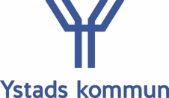

Årets Hederspris 2022

Percy Gustavsson

Denne ödmjuke hederspristagare har som pensionär inte trappat ner, utan växlat upp ytterligare, vilket garanterat inte skett med en automatare.

En ständigt positiv och lösningsorienterad person med många fartfyllda uppdrag, med plattan i mattan framförallt när det gäller E:65an.

Genom styrelseuppdrag, advisoryboard och en drivkraft att hjälpa andra företag i sin tillväxtresa visar vår pristagare ett stort hjärta och engagemang.

Årets hederspristagares svarar ofta ”jag rullar” när man frågar var hans hästkrafter i vardagen kommer från.

